المحاضره الثالثه عشر _الاختبارات اللامعلمية 2

الاختبارات اللامعلميةNonparametric test
يمكن الحصول على هذه الاختبارات اللامعلمية بالاضافة الى اختبارات اخرى وبتفصيل اكثر من Analyze ثم nonparametric test ثم legacy Dialogs وتحتوى على عدة اختبارات حيث يتم اختيار الاختبار بناءً على معرفة مسبقة بنوع المتغيرات المراد اختبارها وعددها وما اذا كانت مستقلة او مرتبطة :
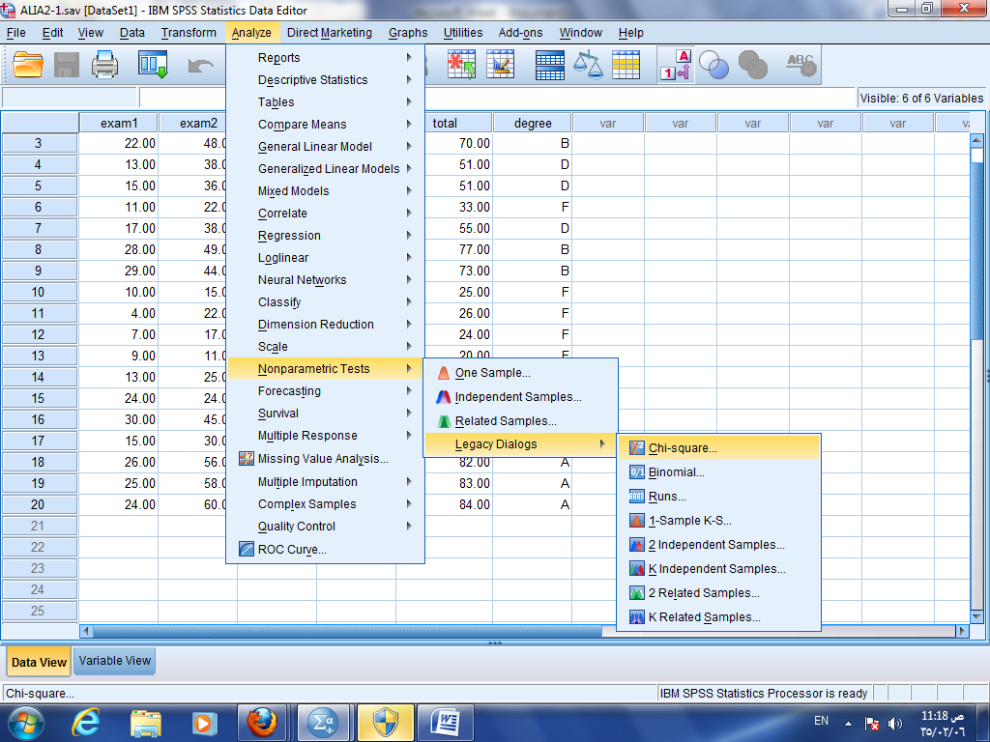
مثال: لاختبار ان بيانات العينة تتوزع بالتساوي على خيارات متغير المستوى . بما ان متغير المستوى متغير وصفي يحتوي على اكثر من خيارين يتم استخدام chi-square الذي يمكن الحصول عليه من Analyze ثم nonparametric test ثم legacy Dialogs ثم chi-square نحصل على النافذ التالية نضع متغير المستوى level في مستطيل test variable list ثم Ok :
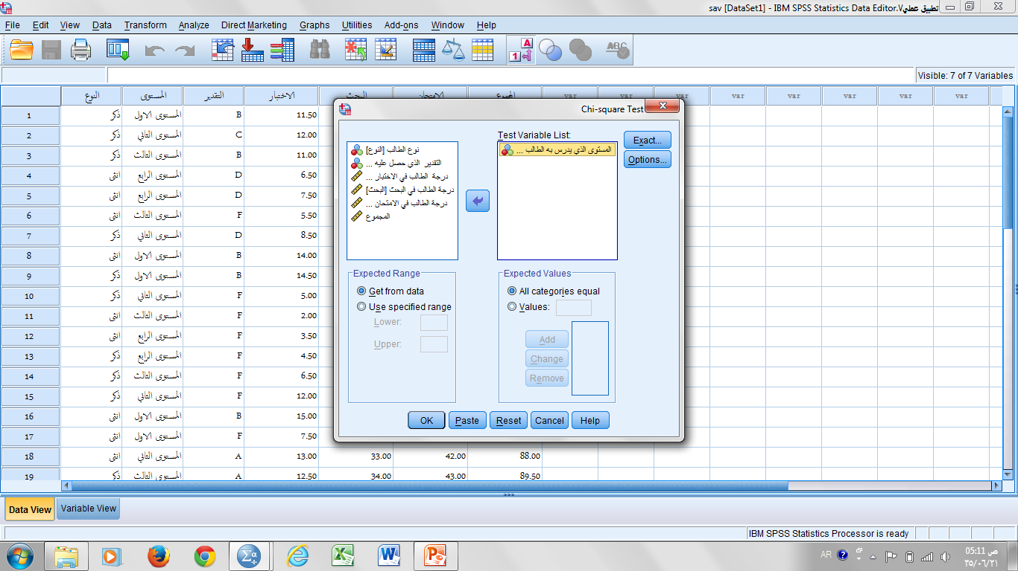
نحصل على جدولين، جدول يحتوي تكرار خيارات متغير المستوى والتكرار المتوقع والفرق بينهما. والجدول الثاني يحتوي على قيمة chi-square ودرجات الحرية df والمعنوية التقريبية Asymptotic Sig. .
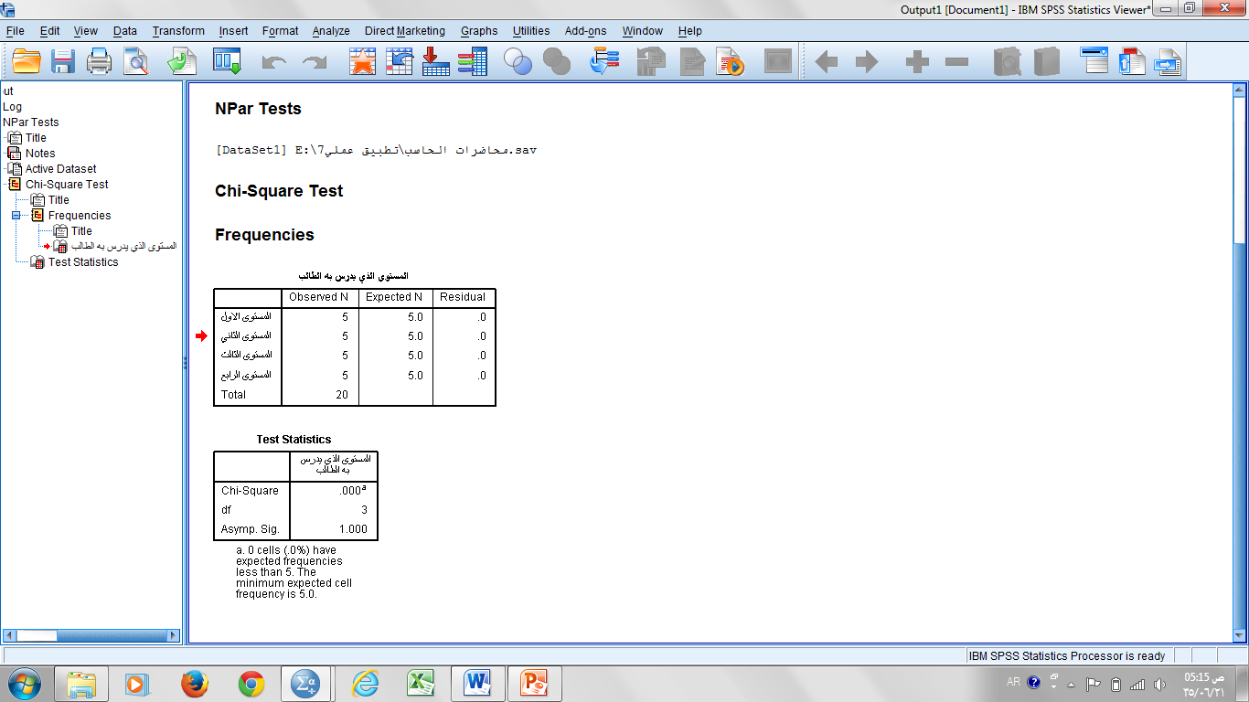
تفسير النتيجة:
بما ان قيمة المعنوية المحسوبة sig اقل من 0.05 فانه ل يوجد اختلاف معنوي في توزيع بيانات العينة على خيارات متغير المستوى بمعنى ان توزيع الطلاب غير متجانس في المستويات المختلفة.
لاختبار ان بيانات متغير كمي تتبع توزيع معاينة محدد نستخدم الامر 1- sample k-s الذي يمكن الحصول عليه من Analyze ثم nonparametric test ثم legacy Dialogs والذي يحتوي غلى عدة توزيعات منها Normal - Poison – Uniform – Exponential :
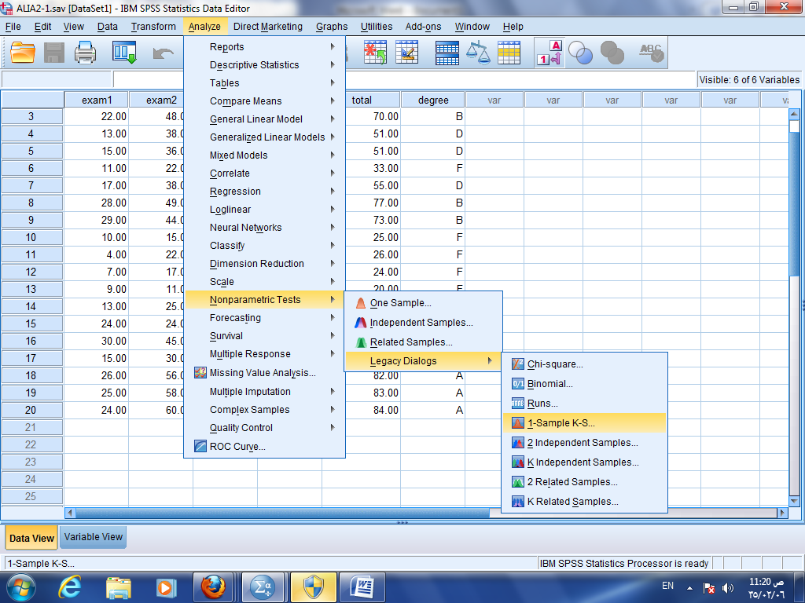

مثال: لاختبار ان بيانات متغير الامتحان تتبع للتوزيع الطبيعي او توزيع بواسون Poison نستخدم الامر 1- sample k-s الذي يمكن الحصول عليه من Analyze ثم nonparametric test ثم legacy Dialogs نحصل على النافذة التالية ، نضع المتغير الامتحان في مستطيل test variable list ثم نحدد التوزيعين Normal - Poison ثم Ok:
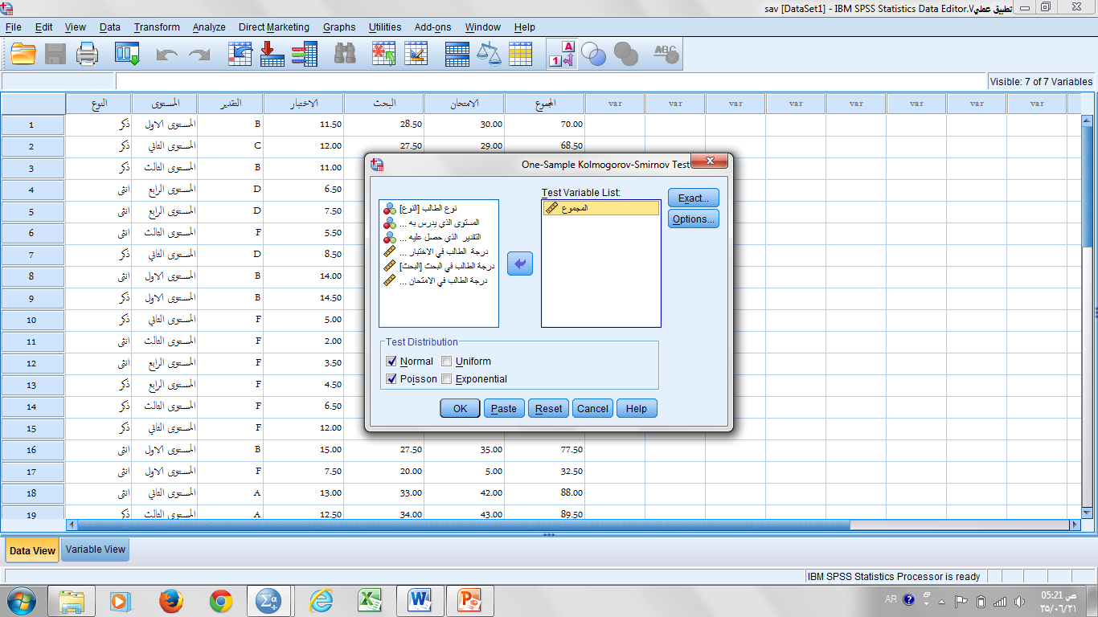
نحصل على جدولين، جدول يحتوي على اختبار ان بيانات متغير الامتحان تتبع للتوزيع الطبيعي والثاني يحتوي على اختبار ان بيانات متغير الامتحان تتبع لتوزيع بواسون Poison
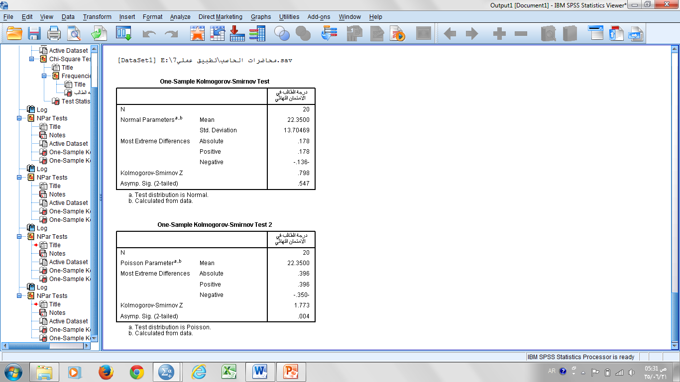
تفسير النتائج التي حصلنا عليها:
من الجدول الاول ان بيانات متغير الامتحان تتبع للتوزيع الطبيعي وذلك لان asymptotic Sig.=0.547 اكبر من 0.05 حيث تم اجراء اختبار Kolmogorov Smmironov =0.798 .
ومن الجدول الثاني نحصل على ان بيانات متغير الامتحان لا تتبع توزيع بوسون Poison وذلك لان asymptotic Sig.=0.004 اقل من 0.05 حيث تم اجراء اختبار Kolmogorov Smmironov=1.773 .

للمقارنة بين متوسطي رتب متغيرين كميين نستخدم الامر 2-independent samples نحصل عليه من Analyze ثم nonparametric test ثم legacy Dialogs ثم 2-independent samples :
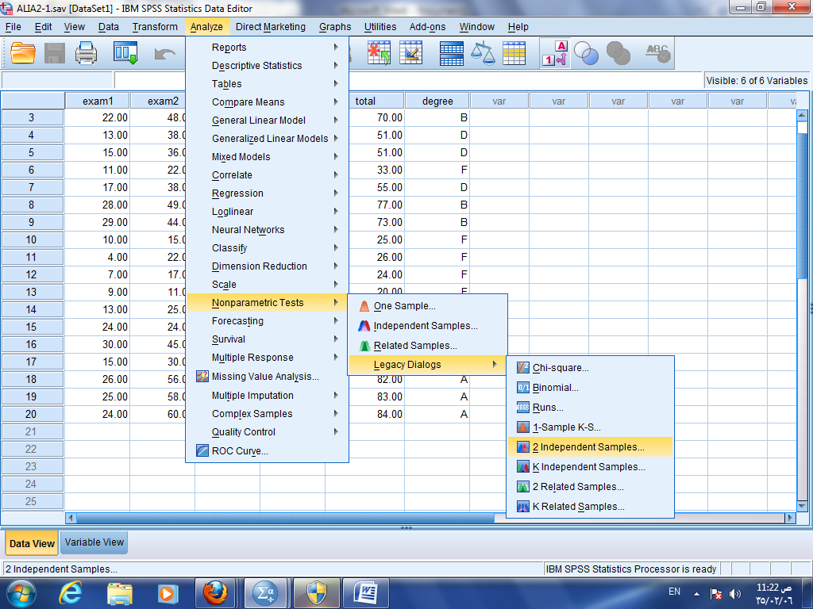
مثال: لاختبار ان رتب متغير الاختبار تختلف باختلاف النوع. هذا الاختبار يمكن الحصول عليه من Analyze ثم nonparametric test ثم legacy Dialogs ثم 2-independent samples نحصل على النافذة التالية ، نضع المتغير exam2الاختبار في مستطيل test variable list ونضع متغير النوع في grouping variable ونعرف المجموعات وهي خيارات المتغير النوعي ثم Ok:
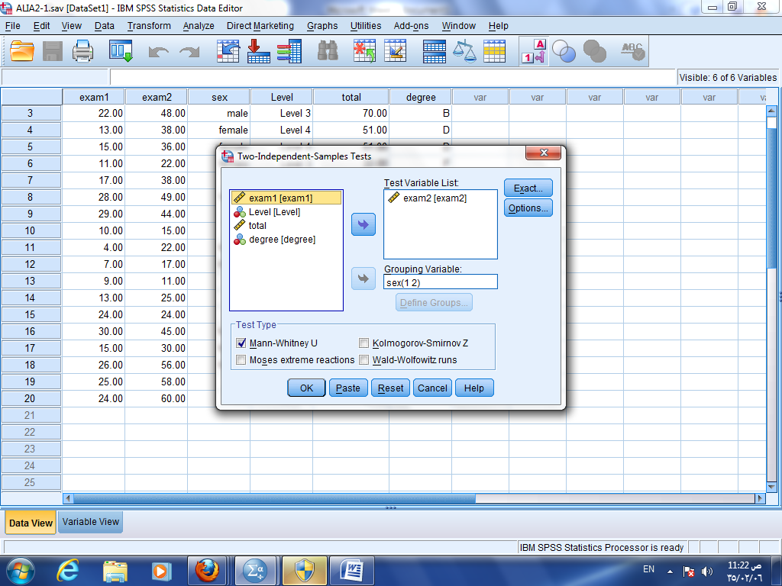
نحصل على جدولين، جدول الرتب Ranks يحتوي على بيانات تفصيلية عن المتغير (الاختبار الشهري) ومتوسط درجات الاختبار للذكور والاناث. والجدول الثاني يحتوي احصاءات الاختبار.
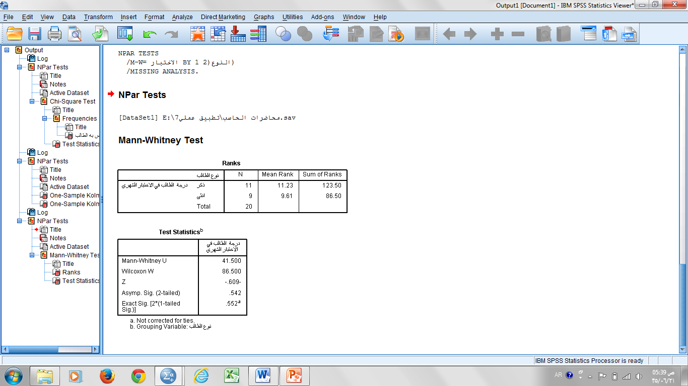
تفسير النتيجة:
نحصل على جدول الرتب Ranks يحتوي على بيانات تفصيلية عن المتغير (الاختبار الشهري) ومتوسط رتب درجات الاختبار للذكور والاناث.
والجدول الثاني Test statistics يحتوي احصاءات الاختبار وهي احصائية Mann-whitney U=41.5 والمعنوية المحسوبة Sig. = 0.542 مما يدل على عدم معنوية الاختبار أي ان توزيع درجات الاختبار الشهري متساوية بين الذكور والاناث.
للمقارنة بين متوسط رتب اكثر من متغيرين كميين نستخدم الامر K-independent samples نحصل عليه من Analyze ثم nonparametric test ثم legacy Dialogs ثم
K-independent samples :
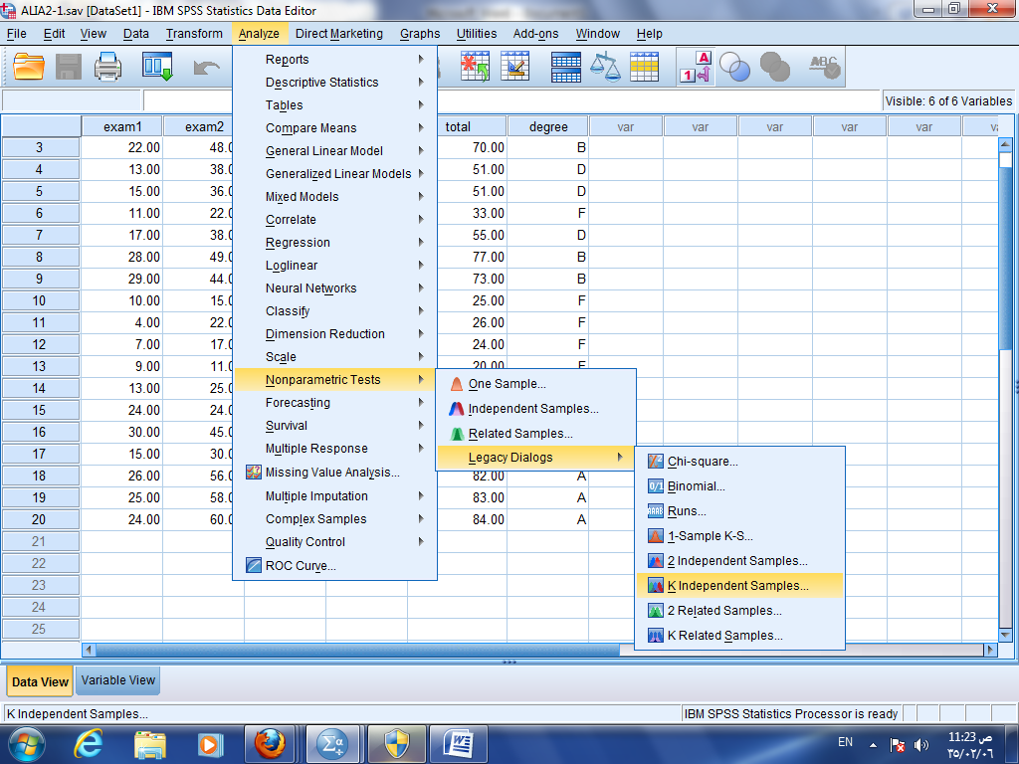
مثال: لاختبار ان رتب المتغير درجة الطالب في البحث تختلف باختلاف متغير التقدير. هذا الاختبار يمكن الحصول عليه من Analyze ثم nonparametric test ثم legacy Dialogs ثم
K-independent samples نحصل على النافذة التالية ، نضع المتغير درجة الطالب في البحث في مستطيل test variable list ونضع متغير التقدير في grouping variable ونعرف المجموعات وهي خيارات المتغير الوصفي ثم Ok:
نحصل على جدولين، جدول الرتب Ranks يحتوي على بيانات تفصيلية عن المتغير total ومتوسط الرتب في درجات التقدير المختلفة. والجدول الثاني يحتوي احصاءات الاختبار وهي احصائية Kruskal Waills والتي تقاس ب chi square =17.426 والمعنوية المحسوبة
Sig. = 0.002 مما يدل على معنوية الاختبار أي ان رتب exam2 تختلف معنوياً باختلاف degree.
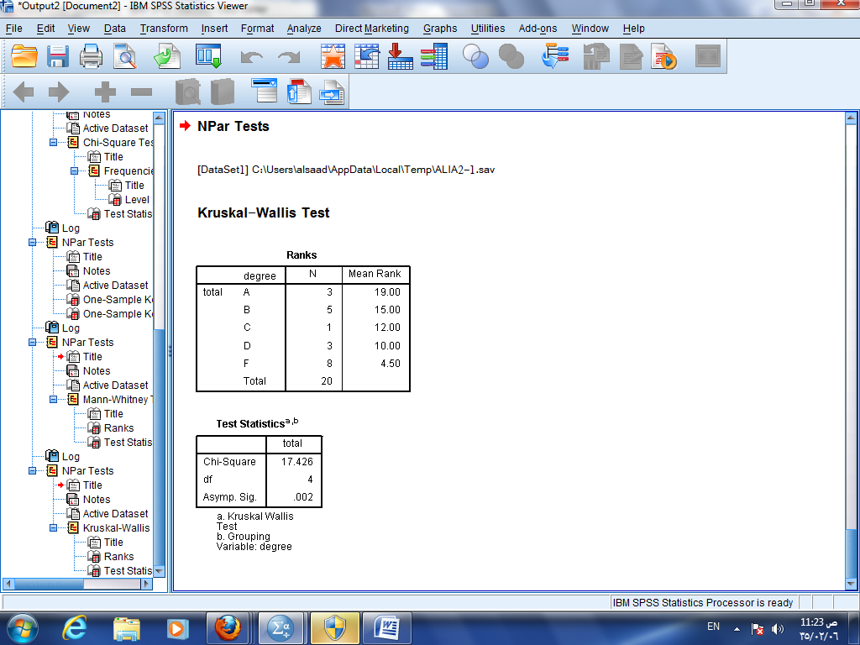
نحصل على جدولين، جدول الرتب Ranks يحتوي على بيانات تفصيلية عن المتغير درجة الطالب في البحث ومتوسط الرتب في درجات التقدير المختلفة. والجدول الثاني يحتوي احصاءات الاختبار.
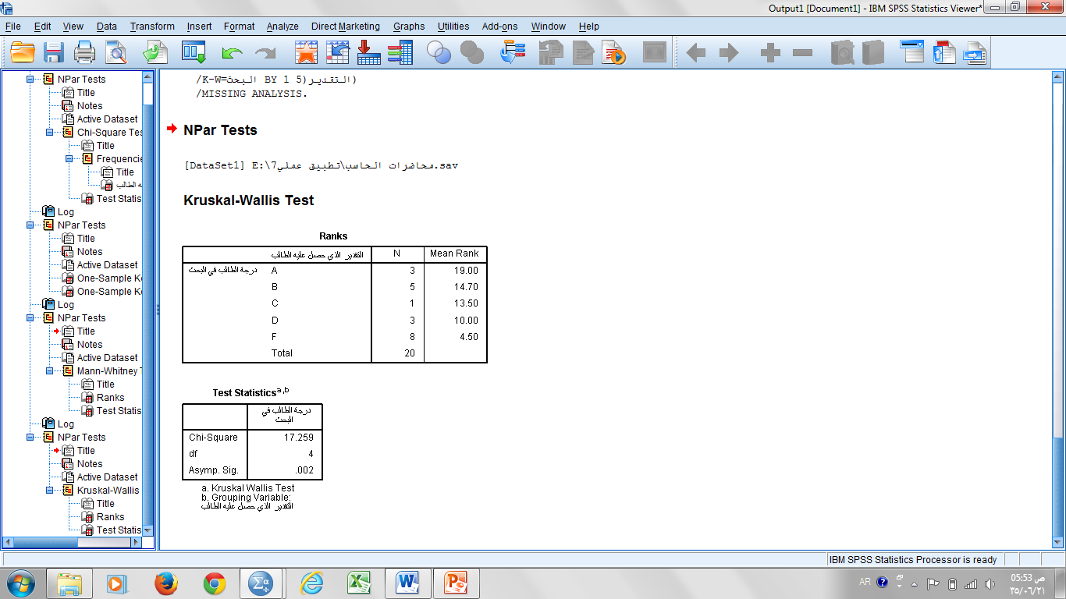
تفسير النتيجة:
نحصل على جدول الرتب Ranks يحتوي على بيانات تفصيلية عن المتغير درجة الطالب في البحث ومتوسط الرتب في درجات التقدير المختلفة.
الجدول الثاني يحتوي احصاءات الاختبار وهي احصائية Kruskal Waills والتي تقاس ب chi square =17.259 والمعنوية المحسوبة
Sig. = 0.002 مما يدل على معنوية الاختبار أي ان توزيع درجات الطلاب في البحث تختلف معنوياً باختلاف التقدير الذي حصل عليه الطالب.
للمقارنة بين رتب متغيرين كميين مرتبطين نستخدم الامر 2 Related samples نحصل عليه من Analyze ثم nonparametric test ثم legacy Dialogs ثم 2 Related samples :
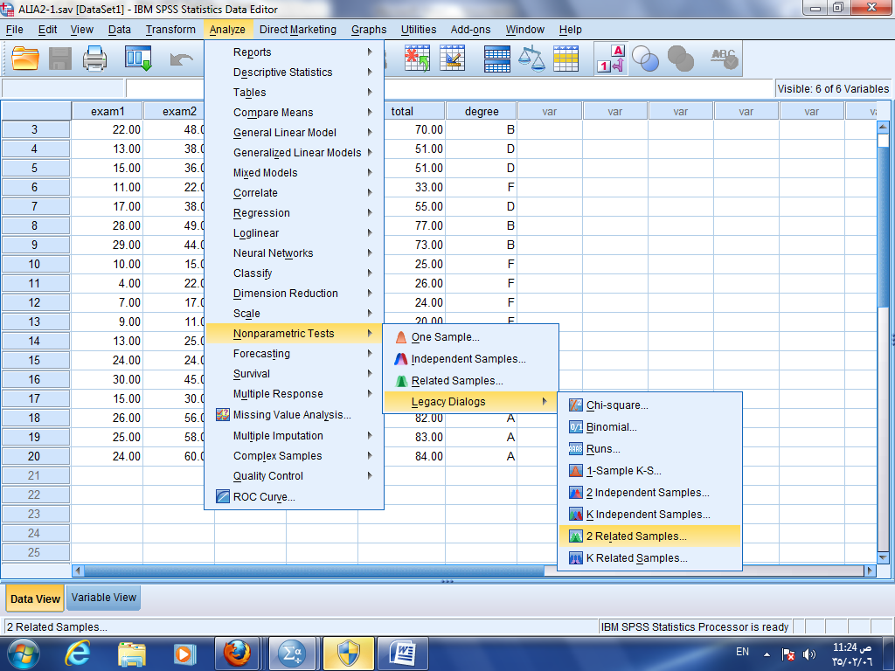
مثال:
اختبر ان متوسط رتب المتغيرين درجة الطالب في الاختبار الشهري ودرجة الطالب في الامتحان النهائي تختلف معنويا.
حل مثال: لاجراء هذا الاختبار نحصل عليه من Analyze ثم nonparametric test ثم legacy Dialogs ثم 2-Related samples نحصل على النافذة التالية ، نضع المتغيرين exam1 وexam2 في مستطيل test pairs ونختار اختبار Willicson ثم Ok:
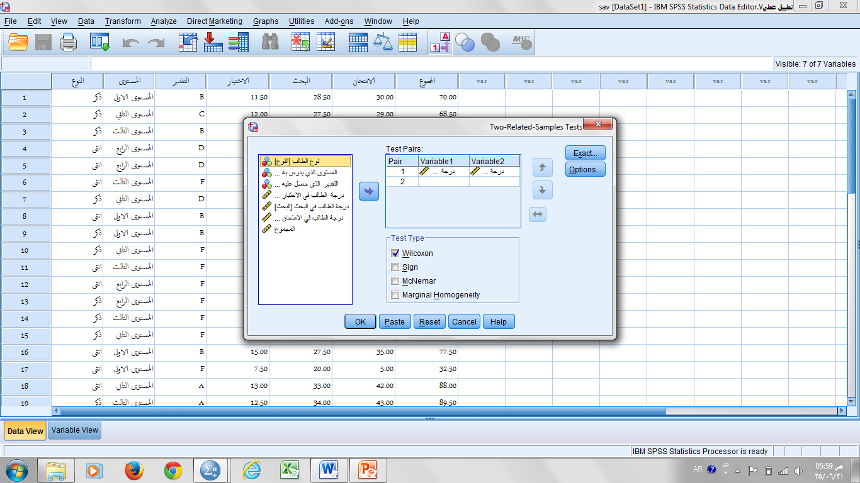
نحصل على جدولين، جدول الرتب Ranks يحتوي على بيانات تفصيلية عن عدد الاشارات الموجبة والسالبة والمحايدة للفرق بين رتب المتغيرين والجدول الثاني احصاءات الاختبار Test statistics.
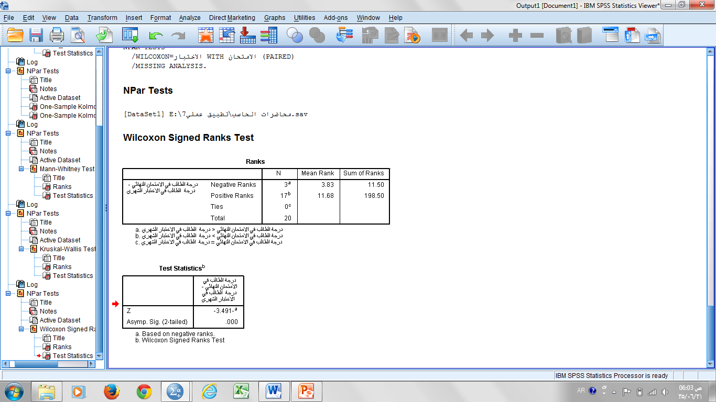
تفسير النتيجة:
نحصل على جدول الرتب Ranks يحتوي على بيانات تفصيلية عن عدد الاشارات الموجبة والسالبة والمحايدة للفرق بين رتب المتغيرين درجة الطالب في الاختبار الشهري ودرجة الطالب في الامتحان النهائي والتي استخدمت في حساب اختبار Willicson signed والذي يتم قياسه بإحصائية Z كما في جدول احصاءات الاختبار وهي
Z =-3.491 والمعنوية المحسوبةSig. = 0.000 مما يدل على معنوية الاختبار أي ان درجة الطالب في الاختبار الشهري تختلف معنوياً عن ودرجة الطالب في الامتحان النهائي.
للمقارنة بين رتب اكثر من متغيرين كميين مرتبطين نستخدم الامر K Related samples نحصل عليه من Analyze ثم nonparametric test ثم legacy Dialogs ثم K Related samples :
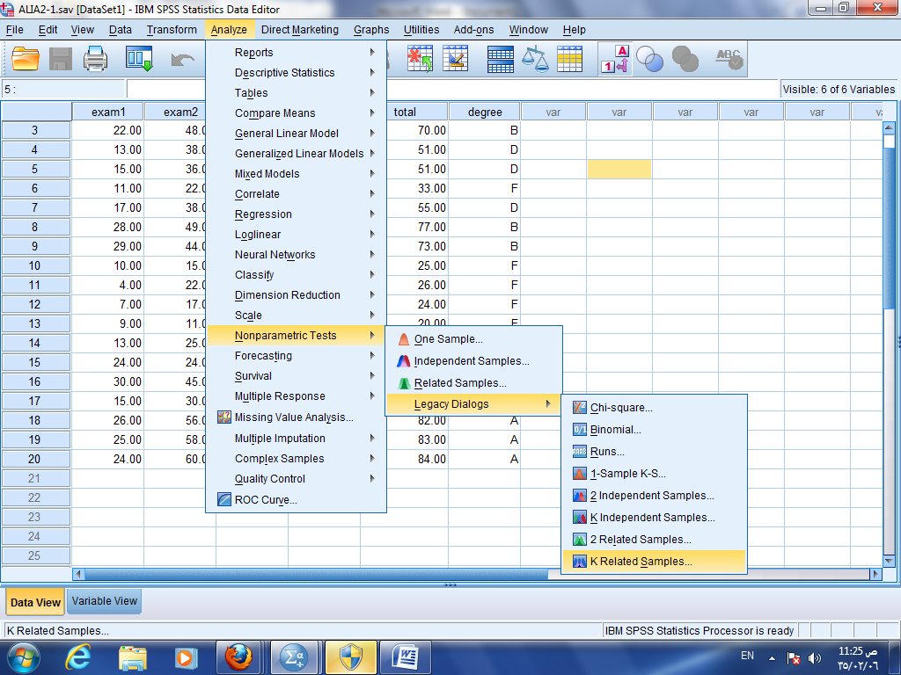
مثال:
اختبر ان متوسط رتب المتغيرات درجة الطالب في الاختبار الشهري، درجة الطالب في البحث درجة الطالب في الامتحان النهائي تختلف معنويا.
حل مثال: لإجراء هذا الاختبار نحصل عليه من Analyze ثم nonparametric test ثم legacy Dialogs ثم K-Related samples نحصل على النافذة التالية ، نضع المتغيرات درجة الطالب في الاختبار الشهري، درجة الطالب في البحث درجة الطالب في الامتحان النهائي في مستطيل test variables ونختار اختبار Freidman من test type ثم Ok:
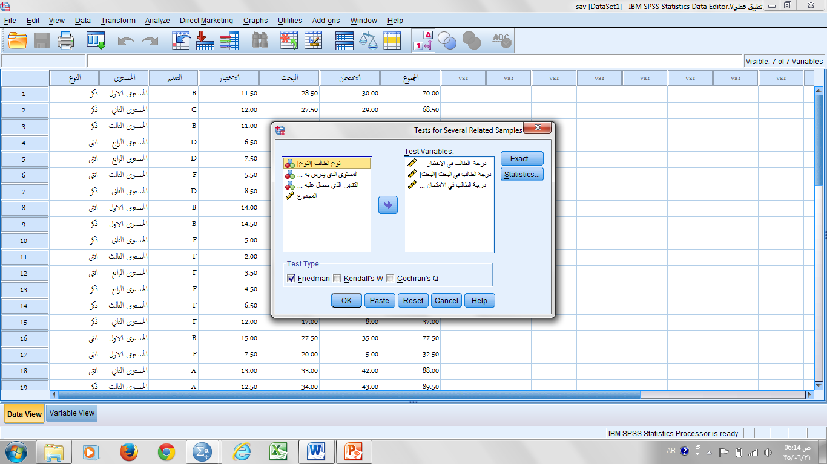
حل المثال:
نحصل على جدول الرتب Ranks يحتوي على متوسط رتب المتغيرات. وجدول الإحصائية Test statistics.
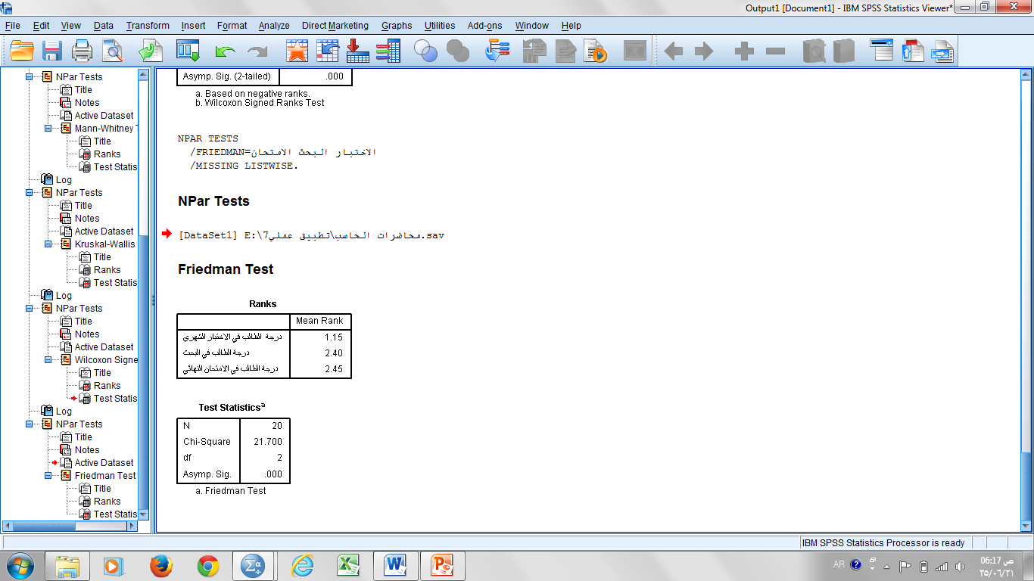
تفسير النتيجة:
نحصل على جدول الرتب Ranks يحتوي على متوسط رتب المتغيرات درجة الطالب في الاختبار الشهري، درجة الطالب في البحث درجة الطالب في الامتحان النهائي .
وجدول الإحصائية Test statistics والذي يحتوي احصائية Chi-square =21.7 التي يقاس بها اختبار Freidman والمعنوية المحسوبةSig. = 0.000 مما يدل على معنوية الاختبار أي ان رتب المتغيرات درجة الطالب في الاختبار الشهري، درجة الطالب في البحث درجة الطالب في الامتحان النهائي تختلف معنوياً عن بعضها البعض.

